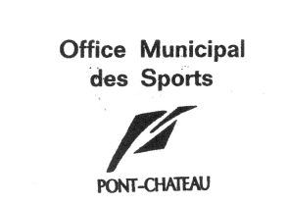
Maison des Associations
7 Place de l’Eglise
44160 Pont-Château
www.oms-pontchateau.com
info@oms-pontchateau.com
Bulletin d’Adhésion 2020
A l’Office Municipal des Sports de Pont-Château

Nom de l’Association :

Section ou discipline :

Adresse du siège :

Date de la déclaration de l’association (loi 1901) :

N° de SIRET :

Code APE :

Nom de la Fédération et date de l’affiliation :

N° Agrément Jeunesse et Sports :

Je soussigné (e) …………………………………………………………………………………………………………………………
Président(e) de l'association ci-dessus indiquée, demande l'adhésion à l'Office Municipal des Sports de Pont-château pour l'année 2020.
L'adhésion à l’Office Municipal des Sports, sauf avis contraire de l’association, sera renouvelée par tacite reconduction pour les années suivantes.
Pont-Château le ……… / ……… / ………

